** Условия, от которых зависит направленность формирования личности ребенка, а также его здоровье, закладываются в семье. То, что прививают ребенку с детства и отрочества в семье в сфере нравственных, этических и других начал, определяет все его дальнейшее поведение в жизни, отношение к себе, своему здоровью и здоровью окружающих.  ** Поэтому родители должны сами воспринять философию ЗОЖ и вступить на путь здоровья.  ** Существует правило: "Если хочешь воспитать своего ребенка здоровым, сам иди по пути здоровья, иначе его некуда будет вести!".   | 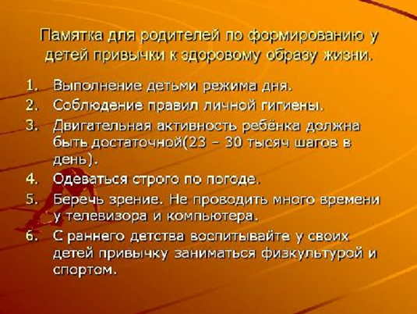  «Берегите здоровье смолоду!» - эта пословица имеет глубокий смысл. Формирование здорового образа жизни должно начинаться с рождения ребенка для того чтобы у человека уже выработалось осознанное отношение к своему здоровью.    Подготовила  воспитатель МБДОУ д/с ОВ № 6: Сидоренко О.И. | 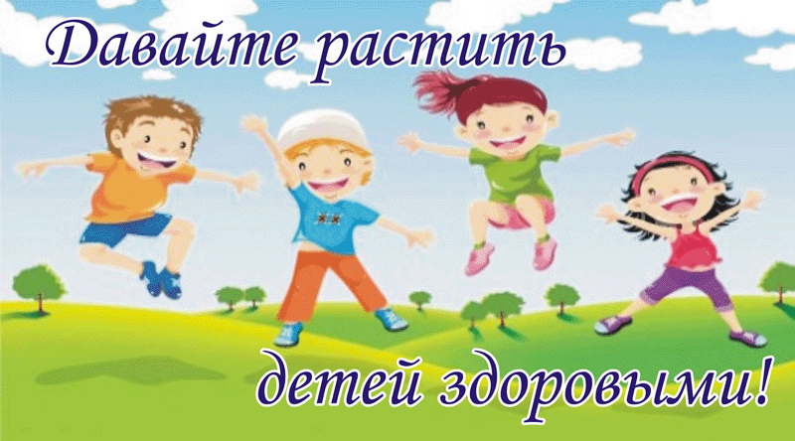  «ЗДОРОВЫЙ ОБРАЗ ЖИЗНИ В СЕМЬЕ»
Проблема здоровья детей сегодня стоит настолько остро, что мы вправе поставить вопрос: «Что для нас важнее - их физическое состояние или обучение ». Еще А.Шопенгауэр говорил: «Здоровье до того перевешивает все остальные блага, что здоровый нищий счастливее больного короля».  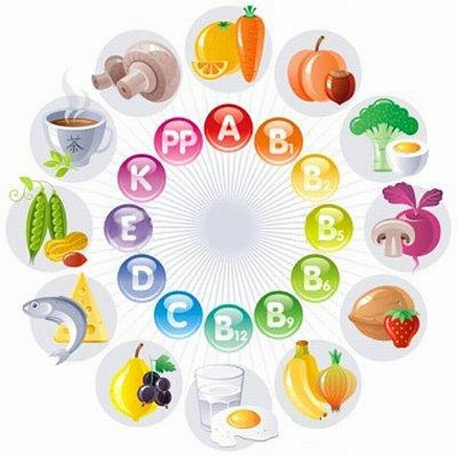  Здоровые дети – заслуга в первую очередь родителей. Питание детей в любом возрасте должно быть как можно более разнообразным. Не забывайте о должном количестве белка, содержащегося в мясе, рыбе. Особое внимание уделите овощам, фруктам и сокам, особенно в холодное время года. | Здоровый образ жизни – это радость для больших и маленьких в доме, но для его создания необходимо соблюдение нескольких условий.  Одно из важных – создание благоприятного морального климата в семье, что проявляется в доброжелательности, готовности простить и понять, стремлении прийти на помощь, сделать приятное друг другу, в заботе о здоровье членов семьи. Конечно, это совершенно исключено в тех семьях, где часты скандалы, кто-то из родителей злоупотребляет спиртными напитками, где царит культ насилия и грубости.  Второе условие – тесная, искренняя дружба детей и родителей, их стремление постоянно быть вместе, общаться, советоваться. Общение – великая сила, которая помогает родителям понять ход мыслей ребенка и по первым признакам определить склонность к негативным поступкам, чтобы вовремя предотвратить их.  Третье условие – повышенное внимание к состоянию здоровья всех членов семьи. Сейчас нет недостатка в спецлитературе, помогающей людям сохранить здоровье, где расписаны спецкомплексы и даются рекомендации. Однако не следует забывать о пользе простых правил, соблюдение которых помогает сохранять здоровье. Это утренняя зарядка вместе со старшими членами семьи, пробежка вокруг дома, совместные прогулки, проветривание помещений и соблюдение правил личной гигиены.  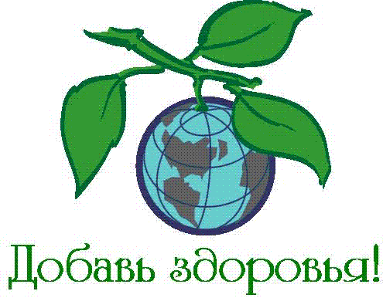 | 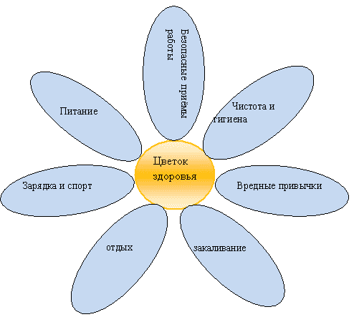  Домашний режим дошкольника – одна из важных составляющих семейного воспитания, позволяющих сохранять высокий уровень работоспособности, отодвинуть утомление и исключить переутомление. Семья организует рациональный домашний режим - он должен соответствовать режиму в дошкольном учреждении.

